Εικόνα που περιέχει κείμενο, γραμματοσειρά, λογότυπο, λευκό

Περιγραφή που δημιουργήθηκε αυτόματα  
Οδηγίες Έκδοσης Ετήσιου Τιμολογίου Rebate

Από το menu Εκκαθάριση Ταμείων, ανοίγουν τα φίλτρα εκεί ορίζετε το μήνα εκκαθάρισης (Δεκέμβριος) και επιλέγετε το Ταμεία ΕΟΠΥΥ για να προχωρήσετε την διαδικασία.

Εικόνα που περιέχει κείμενο, ηλεκτρονικές συσκευές, στιγμιότυπο οθόνης, οθόνη

Περιγραφή που δημιουργήθηκε αυτόματα

Από τις επιλογές του μενού στο πάνω μέρος της οθόνης επιλέγεται την Δημιουργία Ετήσιου Rebate

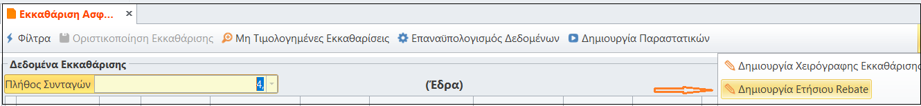

Στην επόμενη οθόνη επιλέγεται :

* Τύπος ΚΜΕΣ : Ασφαλισμένοι και Δικαιούχοι του Ν. 4368/2016 (1)
* Στην Κλάση Φ.Π.Α. : Υπερμειωμένος (6%) και στο Μειωμένος (13%) συμπληρώνεται αντίστοιχα Την συνολική αξία (με ΦΠΑ) που σας εχει εκκαθαριστεί και τέλος ΟΚ για να δημιουργηθεί η Διάσταση

Και στη συνέχεια ακολουθείτε την γνωστή Διαδικασία για την Δημιουργία των Παραστατικών σαςΕικόνα που περιέχει κείμενο, στιγμιότυπο οθόνης, οθόνη, λογισμικό

Περιγραφή που δημιουργήθηκε αυτόματα

Ολοκληρώνεται την διαδικασία με την εκτύπωση του Πιστωτικού σας και την αποστολή του στο ΚΜΕΣ

Εικόνα που περιέχει κείμενο, γραμματοσειρά, αριθμός, λογισμικό

Περιγραφή που δημιουργήθηκε αυτόματα